Trabajo Practico – Matematica Superior

1. **Objeto del Documento**

El presente documento pretende mostrar al usuario el funcionamiento de la aplicación NCOM (Trabajo Practico de Matemática Superior).

1. **Participantes**

* Felipe Israel
* Alex Roitman
* Lucas Cheistwer
* Ivan Unterberger

1. **Objetivos**

Se pretende mostrar de una manera clara y concisa el funcionamiento de la aplicación NCOM (Trabajo Practico de Matemática Superior).

1. **Manual de Usuario**

**4.1. Pantalla Principal**

En esta primera iteración tenemos una pantalla donde solo se muestra el funcionamiento pedido de poder ingresar un número complejo, ya sea en su forma binomica o polar, y pasarlo a su otra forma con tan solo un click.

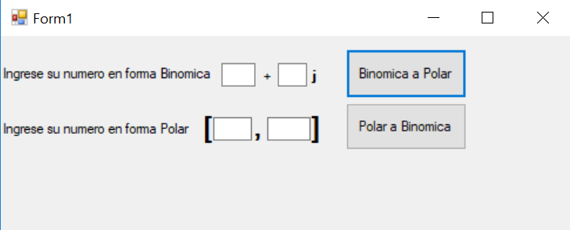

Al hacer click en cualquier botón (estando previamente sus textBox cargados) se mostrara en un label (cartel) en pantalla su resultado según indica el botón.

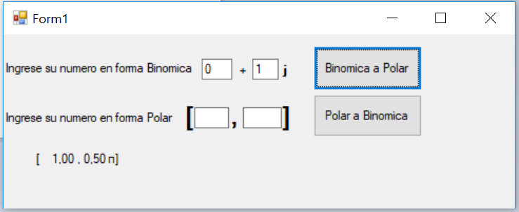

El resultado se muestra en relación a π , pero a la hora de ingresar en el textBox de forma polar no se deberá hacer, hay que ingresar los valores tal como son.

Ej. Si quiero ingresar [1, π ], se deberá ingresar [1, 3,14159..] (mientras mas decimales, mas exactitud de resultado).